预测模型如何设计
使用Python + FastAPI实现服务端功能和相关接口，给微信小程序访问。同时预留后期web端访问接口；
将模块的详细说明写在Readme.md中；
Python功能模块要预留：文本特性分析，语音特性分析，视频面板表情特性分析，行为特性分析；
Python功能模块要预留：当前风险评估+未来7天风险预测+个体异常预警
Python功能模块要预留：非诊断性反馈+校园心理资源推荐+高风险人工转介

通过MySQL数据库存储数据，要有建库sql脚本，建表sql脚本，根据 ORM 模型创建数据库和相应的表；
数据库名：ema，用户名：dxw，密码：1qaz!QAZ
将微信小程序中保存在缓存中的数据，放到相应的表中持久化保存；
微信小程序会获取用户id，所有数据都要跟用户id进行关联，后继会根据用户id获取该用户的历史数据。
一个用户只能绑定一个研究编号；用户id和研究编号是一一对应的，如果需要绑定其他研究编号，可以退出研究，重新绑定；

第1模块 模型目标
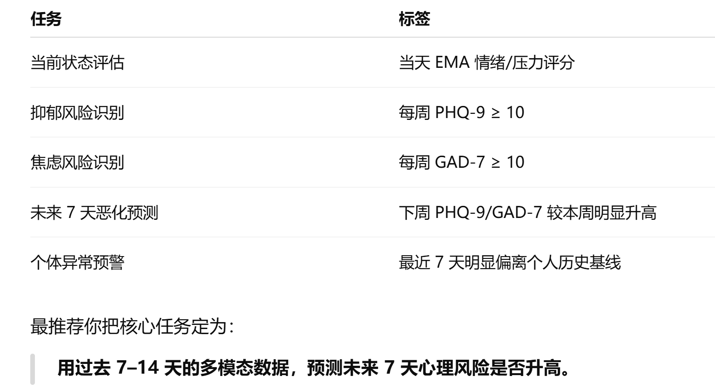
任务 | 标签
当前状态评估 | 当天EMA情绪/压力评分
抑郁风险识别 | 每周PHQ-9≥10
焦虑风险识别 | 每周GAD-7210
未来7天恶化预测 | 下周PHQ-9/GAD-7较本周明显升高
个体异常预警 | 最近7天明显偏离个人历史基线
最推荐你把核心任务定为:
用过去7-14天的多模态数据，预测未来7天心理风险是否升高。

第2模块 模型结构
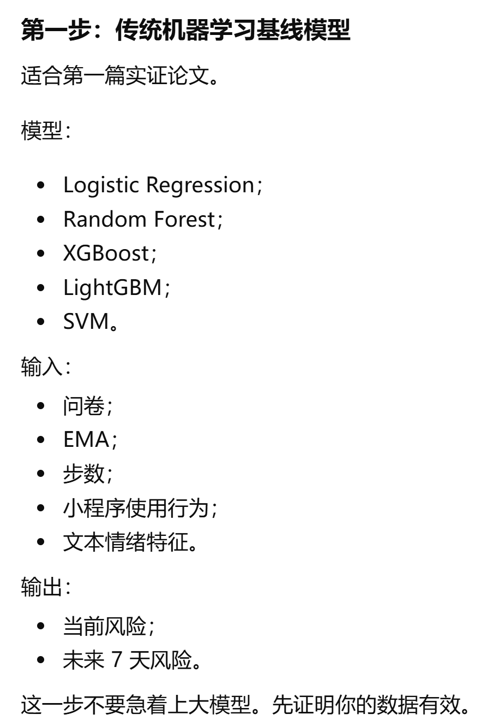
第一步:传统机器学习基线模型适合，第一篇实证论文。
模型:
输入:问卷，EMA，步数，小程序使用行为，文本情绪特征。
输出:当前风险;未来7天风险。
这一步不要急着上大模型。先证明你的数据有效。

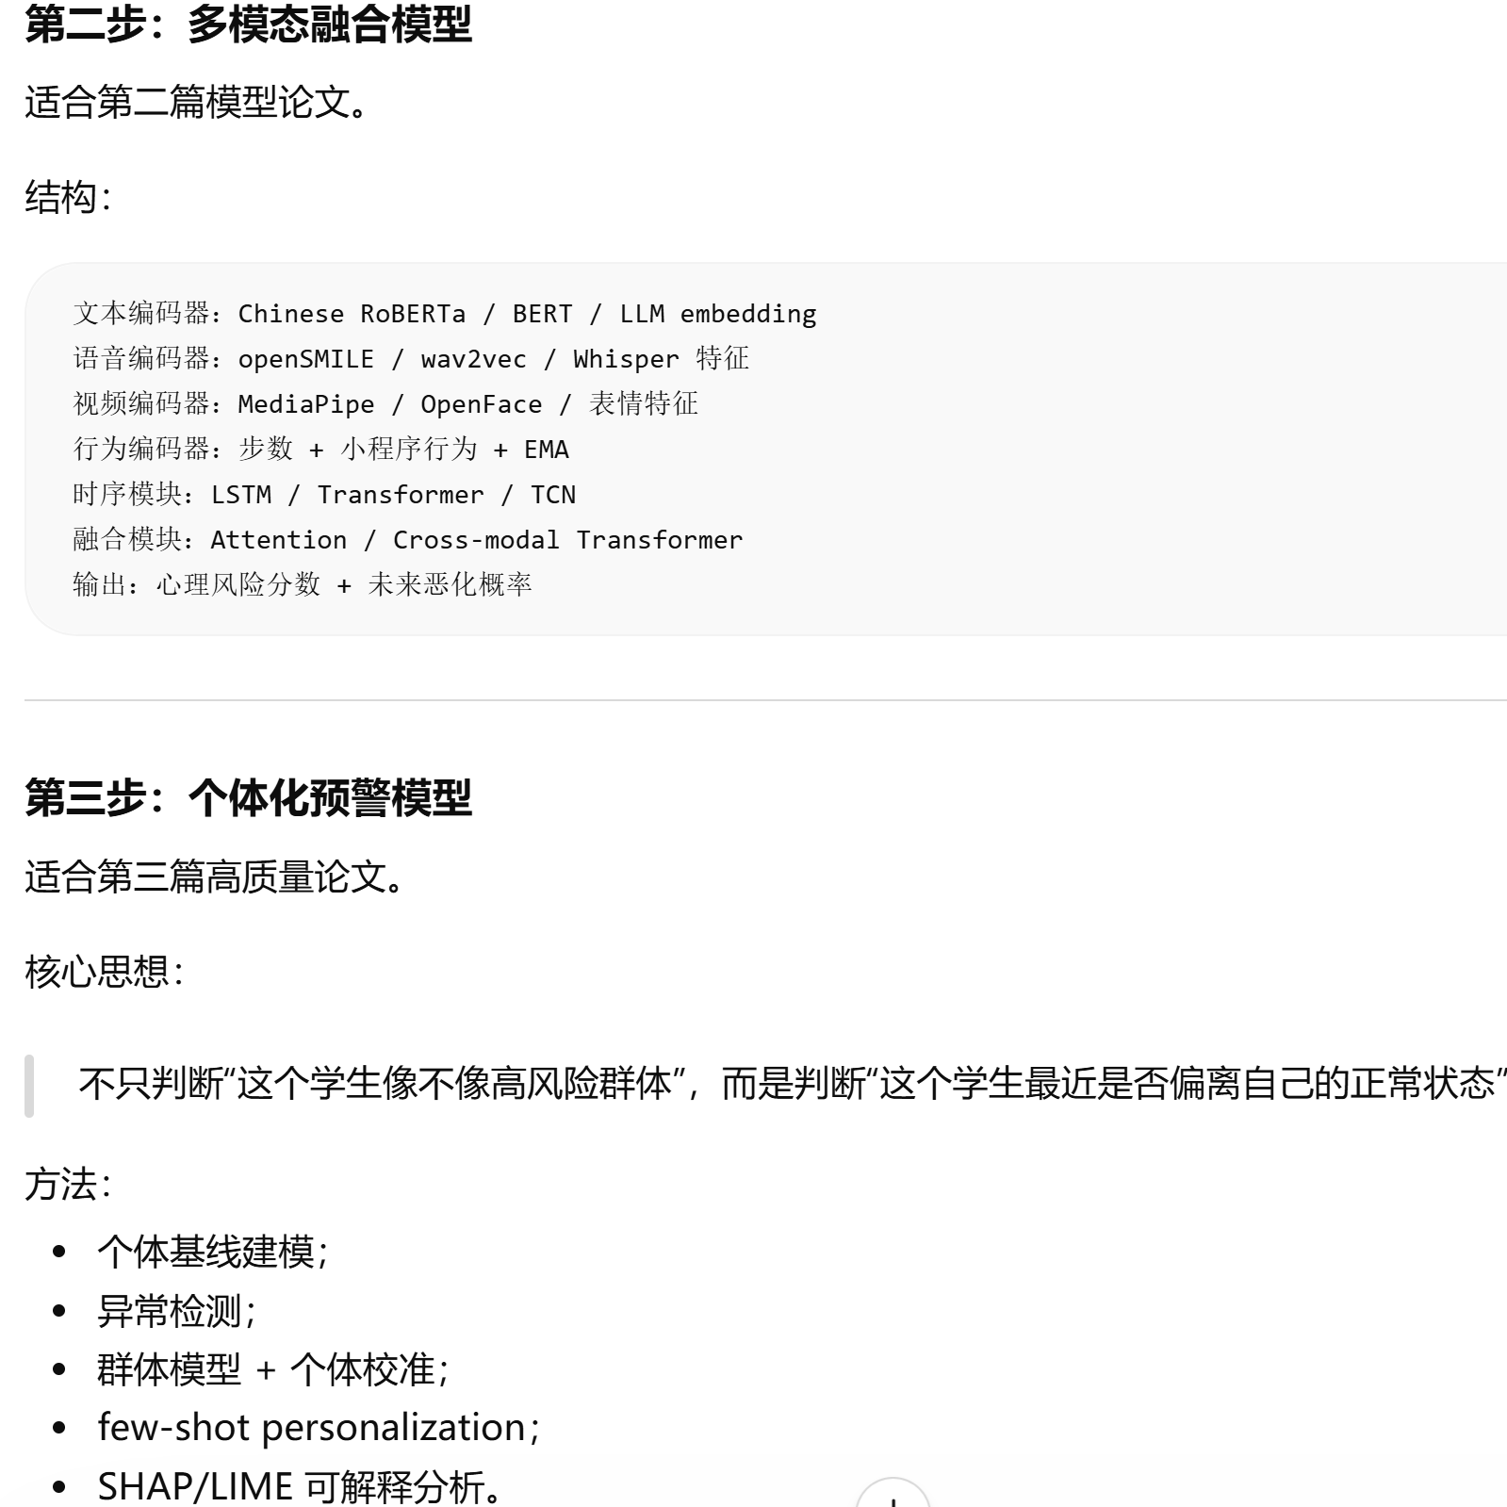
第二步:多模态融合模型，适合第二篇模型论文。
结构:
输入：
文本码器:Chinese RoBERTa / BERT / LLM embeddingl
音编码器:openSMILE/wav2vec/Whisper 特征
视频编码器:MediaPipe/OpenFace/表情特征
行为编码器:步数+小程序行为+EMA
时序模块: LSTM / Transformer / TCN
融合模块: Attention / Cross-modal Transformer
输出: 心理风险分数+未来恶化概率

第三步:个体化预警模型
适合第三篇高质量论文。
核心思想:不只判断”这个学生像不像高风险群体"，而是判断”这个学生最近是否偏离自己的正常状态
方法：
个体基线建模;
异常检测;
群体模型+个体校准;
few-shot personalization;
SHAP/LIME 可解释分析。

